
45, rue Notre-Dame Est, C.P. 400, Lorrainville (Québec) J0Z 2R0
(819) 625-2505
ecolejct@hotmail.com

- COMMUNIQUÉ -

Rendez-vous musical !
Les élèves de l’école de musique Les Jeunes Concerts du Témiscamingue
vous invitent à leur spectacle annuel. Venez célébrer l40 ans de musique avec nous !

Au programme, des airs de saxophone, de piano, de guitare et de chant…
Des bourses seront remises pour l’occasion.

Samedi le 10 mai 2025 à 15 :00 À ne pas manquer !
À l’église de Guigues.

Contribution volontaire à l’entrée. Bienvenue à tous et à toutes !
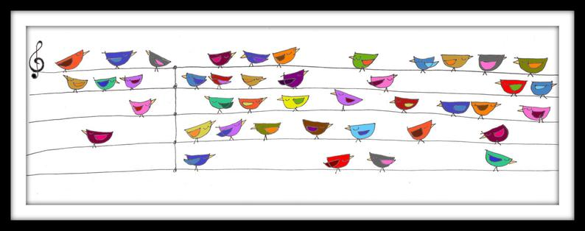

-30-

